|  |
| --- |
| COMMUNIQUÉ DE PRESSE |
| Toulouse, le 3 octobre 2024 |

**L’Établissement français du sang a besoin de 60 000 dons de plasma supplémentaires en 2025**

Pour permettre de soigner les patients qui ont besoin de médicaments dérivés du plasma, l’EFS poursuit en 2024 ses efforts de développement de la collecte et de promotion du don de plasma. Efforts soutenus par l’État, qui a acté cet été un meilleur financement de la collecte de plasma pour 2025.

Un enjeu de souveraineté sanitaire pour soigner des patients toujours plus nombreux

Le plasma est vital pour de nombreux patients. C’est un composant du sang qui contient des protéines et des anticorps, comme les immunoglobulines ou encore l’albumine, qui ont un intérêt thérapeutique majeur. Utilisé pour des transfusions ou transformé en médicaments pour soigner des pathologies très différentes, **ses usages n’ont cessé d’augmenter ces dernières années.** Le plasma peut par exemple soigner des personnes en réanimation, atteintes de déficits immunitaires, d’hémophilie, de certaines maladies auto-immunes, ou encore de troubles neurologiques graves.

**Depuis maintenant plusieurs années, il existe de fortes tensions d’approvisionnement pour les immunoglobulines, qui touchent aussi des patients en France.** Le pays dépend en effet largement d’importations, depuis les États-Unis notamment, pour couvrir les besoins de ces patients en médicaments dérivés du plasma.

*« Nous estimons que 60 000 dons de plasma supplémentaires sont nécessaires dès l’année prochaine. Renforcer notre capacité de collecte nationale et augmenter le nombre de médicaments produits à partir de plasma collecté en France est un enjeu de souveraineté sanitaire et l’EFS a un rôle prépondérant à jouer dans cette filière*. L’État a récemment acté un meilleur financement de la collecte de plasma. Cela permettra à notre établissement d’investir dans ses infrastructures, recruter du personnel et renforcer sa capacité de collecte. »,* confirme Frédéric Pacoud, président de l’EFS.

Une nouvelle campagne pour soutenir la collecte

Afin de fidéliser les personnes qui donnent déjà et recruter de nouveaux donneurs, l’EFS déploie depuis plusieurs mois de nombreux moyens, notamment sur le volet de la communication, avec des campagnes de sensibilisation nationales dédiées au don de plasma. **Les efforts de 2023 ont d’ailleurs porté leurs fruits puisque les donneurs sont de plus en plus nombreux et les prélèvements plus fréquents.** **Le nombre de donneurs de plasma a en effet augmenté de 31% entre 2022 et 2023.**

Des chiffres encourageants   
pour la collecte de plasma

* **827 631 litres cédés** au LFB en 2023 contre **783 560 litres** en 2022
* **329 296 dons de plasma** en 2023 contre 243 346 en 2022
* **+67,9% d’augmentation de nouveaux donneurs** de plasma entre 2022 et 2023

\**En France, l’EFS a le monopole de la collecte de plasma et cède le plasma destiné à la fabrication de médicaments au Laboratoire français du fractionnement et des biotechnologies (LFB).*

Une nouvelle campagne de communication est prévue du 4 au 18 octobre à la télévision et en digital, pour sensibiliser et mobiliser autour du message « [Donnez votre plasma, le traitement est en vous.](https://www.youtube.com/watch?v=R0IbweAkCu8) ».

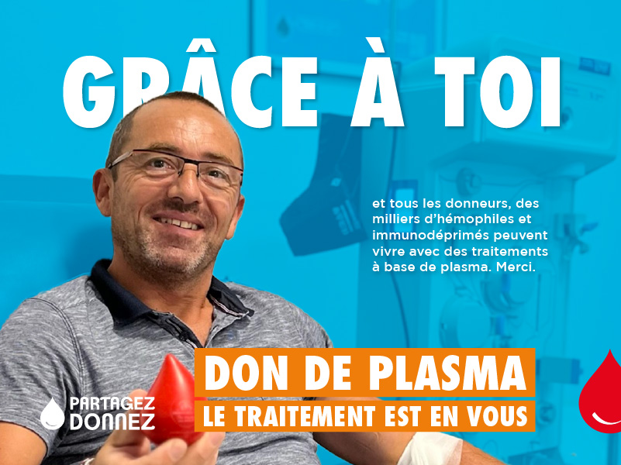

En Occitanie, des temps forts autour du don de plasma prévus sur tout le mois d’octobre

Dans le cadre de cette campagne plasma, l’EFS Occitanie organise plusieurs événements au sein des maisons du dons de la région pour faire vivre une expérience mémorable aux donneurs. Au programme : des ateliers de bien-être pour un moment de ressourcement et des collations gourmandes pour régaler les papilles.

Découvrez ci-dessous les temps forts prévus dans toute la région :

* **Maison du don de Montpellier**

**Site EFS Pierre Cazal Euromédecine - 392 Avenue du Professeur Jean-Louis Viala**

Du lundi 07 au vendredi 11 octobre

*Après votre don, ressourcez-vous avec la collation la plus gourmande de l’année, fruit d’un partenariat avec l’association Chefs d’Oc : les chefs des restaurants le Grand Arbre, les Docks du GR, le VR à Vin, l’Arbre et la Table des Poètes vous proposeront une collation haute en saveurs !*

* **Maison du don de Carcassonne**

**Centre Hospitalier - 1060, Chemin de la Madeleine**

Mercredi 9, vendredi 11 et samedi 12 octobre

*A l’issue de votre don, faîtes le plein d’énergie avec la collation gourmande préparée par les Pâtisseries d'Elona !*

* **Maison du don de Nîmes**

**Hôpital Universitaire Caremeau Rue du Professeur Robert Debré**

Du lundi 14 au vendredi 18 octobre

*Après votre don, profitez de massages et temps de relaxation proposés par nos partenaires locaux, professionnels du bien-être !*

* **Maison du don de Toulouse Lapeyrouse**

**7 Rue Lapeyrouse**

Du lundi 14 au mercredi 16 octobre

*Après votre don, mêlez douceur et gourmandise en dégustant des chocolats et biscuits de chez* ***CacaoFages !***

* **Maison du don de Toulouse Purpan**

**7 Rue Lapeyrouse**

Du mercredi 16 au samedi 19 octobre

*Après votre don, faites le plein de douceur et de gourmandise : les frères Fages vous proposent le meilleur de leur savoir-faire avec une dégustation de chocolats et biscuits de chez* ***CacaoFages.***

* **Maison du don de Montauban**

**10 rue Dr Alibert (proche hôpital)**

Lundi 21 et mercredi 23 octobre

*A l’issue de votre don, profitez de massages et temps de relaxation proposés par Laure Joubert, professionnelle du bien-être à l'institut Vitalia.*

* **Maison du don de Perpignan**

**55 avenue de la Salanque (Derrière l’Hôpital)**

Du mardi 22 au jeudi 24 octobre

*Avant votre don, profitez d’ateliers massages proposés par nos partenaires bien-être… Avec ceci, ce sera plutôt jus bio, ou tisanes ?*

* **Maison du don de Tarbes**

**Centre Hospitalier - Boulevard de Lattre de Tassigny**

Mardi 22, jeudi 24 et vendredi 25 octobre

*En complément de votre don, profitez d’ateliers de massages, réflexologie, accompagnés d’une dégustation de tisanes !*

* **Maison du don d’Auch**

**Centre Hospitalier, All. Marie Clarac,**

Mardi 29 et jeudi 31 octobre

*A l’issue de votre don, faîtes le plein d’énergie avec la collation gourmande préparée par le salon de thé Kyttea’s !*

Zoom sur le don de plasma

Le don de plasma se fait uniquement en Maison du don et sur rendez-vous. Pour prendre rendez-vous, consultez le site de l’EFS [dondesang.efs.sante.fr](http://dondesang.efs.sante.fr) ou l’application « Don de sang ».

* **Comment ça se passe ?** Avec la méthode de prélèvement par aphérèse, l’EFS n’extrait que le plasma du sang du donneur et lui restitue les autres composants. Cela permet de récolter 2 à 4 fois plus de plasma que lors d’un don de sang.
* **Quelle est la durée du prélèvement ?** Entre 45 et 60 minutes.
* **A quelle fréquence ?** Respecter 2 semaines entre un don de plasma et tout autre don (sang, plasma ou plaquettes)*.*
* **Combien de fois par an ?**Il est possible de donner son plasma jusqu’à 24 fois par an maximum.

*Don de plasma par aphérèse à la Maison du don de Hazebrouck - © EFS/Marguerite Lefebvre*

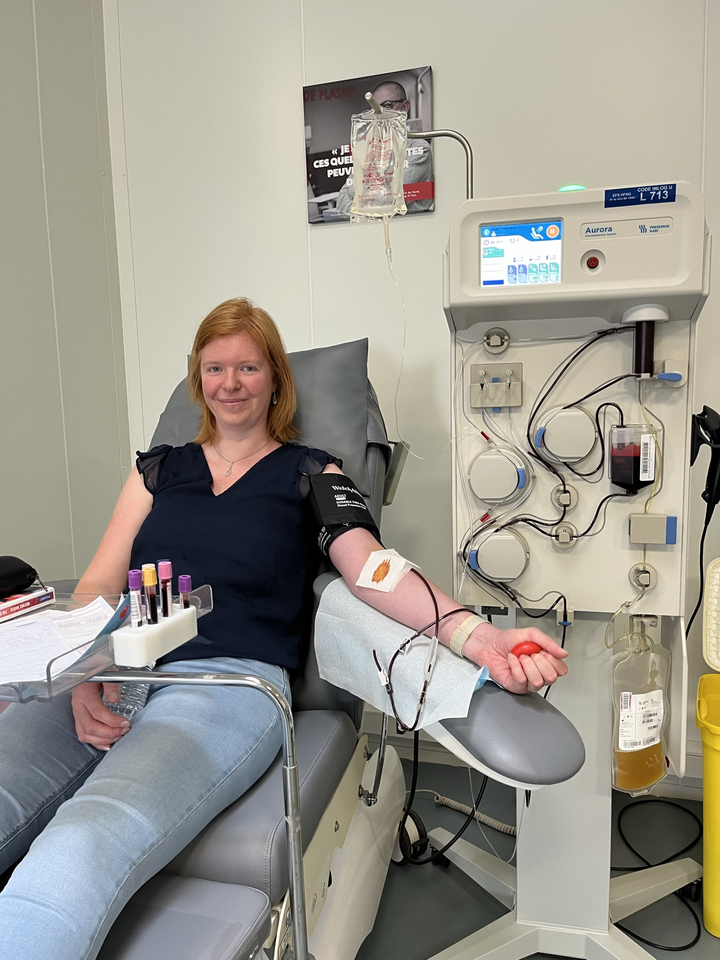

|  |
| --- |
| **À propos de l’EFS**  L’Établissement français du sang est le service public du sang en France.  Nous sommes près de 10 000 professionnels, médecins, infirmiers, biologistes, techniciens de laboratoire, pharmaciens, équipes de collecte, chercheurs, personnels administratifs… animés par une même conviction : **notre mission est vitale.**  Nous sommes présents tout au long de la chaîne du soin. Notre expertise en biologie médicale et de la greffe nous permet de diagnostiquer des maladies. Nous contribuons ensuite à soigner chaque année plus de 1 million de patients : ceux qui nécessitent une transfusion ou une greffe, en assurant la collecte de sang en France et en mettant à disposition les produits sanguins, tissus et cellules dont ils ont besoin. Nous capitalisons sur ces savoir-faire pour innover et développer des procédés et traitements médicaux qui bénéficieront au plus vite aux patients. Nous participons enfin à former des professionnels de santé en France et dans le monde, en leur transmettant notre connaissance aiguisée du sang.  Nous donnons au sang le pouvoir de soigner et sommes ainsi un acteur à la fois unique et essentiel du système de santé français. |

**Contact**

Mustapha KANITE

[mustapha.kanite@efs.sante.fr](mailto:mustapha.kanite@efs.sante.fr) - 06 48 50 45 10